【2023年最新】Windows10でログインパスワードを忘れた場合の対処法

長い間Windows10にログインしていなかったためパスワードを忘れた、または変更したばかりのパスワードを正しく入力したはずなのにログインできないというトラブルに遭遇したらどう対処するべきでしょうか。Windows10のパスワードを忘れた場合に解除する方法と聞くとパソコンの初期化を思い浮かべるユーザーも少なくありません。しかし、パソコンのパスワードを忘れたけれど初期化したくない場合があるでしょう。本記事では、Windows10でログインパスワードを忘れた場合の対処法をご紹介します。

Windows10でログインパスワードの設定方法は？
まずは、Windows10でログインパスワードを設定する方法に触れていきます。不特定多数の人が出入りしている場所でパソコンを使用していたり、複数人でWindows10パソコンを共有していたりする場合はログインパスワードを設定しておくと安全です。
1、「スタート」ボタンから「設定」を開きます。
2、「アカウント」をクリックします。
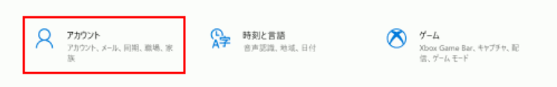
3、「サインインオプション」から「パスワード」を選択します。
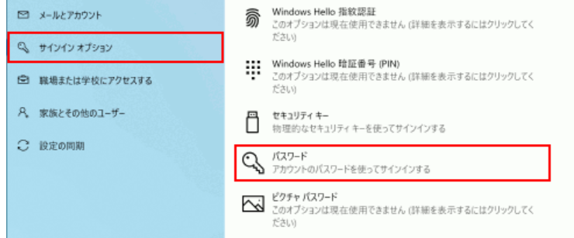
4、「追加」をクリックします。

5、パスワードの作成画面が表示されるので、新しいパスワードとパスワードのヒントを設定します。

Windows10でログインパスワードを忘れた場合の対処法は？
Windows10で設定したログインパスワードを忘れた場合の対処法と聞くと、パソコンを初期化してパスワードを解除する方法を思い浮かべるかもしれません。ですが、パソコンを初期化することなくWindows10でパスワードを忘れた状態でもリセットする方法がありますのでご紹介します。

方法１：専門ソフトPassFab 4WinKeyで初期化せずに忘れたパスワードを削除する
専門ソフトPassFab 4WinKeはWindows10で設定したログインパスワードを忘れた場合でもパソコンを初期化することなくWindows10のパスワードだけを削除できる専門のソフトです。管理者・標準ユーザーやローカル・マイクロソフトアカウントなど様々な種類のアカウントのパスワード削除をサポートするWindows向けのパスワード解除ツールで、忘れたパスワードを入力することなく削除できる、非常に簡単な操作方法が特徴の頼れるツールでしょう。
1、PassFab 4WinKeyを起動し、USBなどのメディアをパソコンに挿入します。利用するメディアを選択し、「次へ」をクリックします。
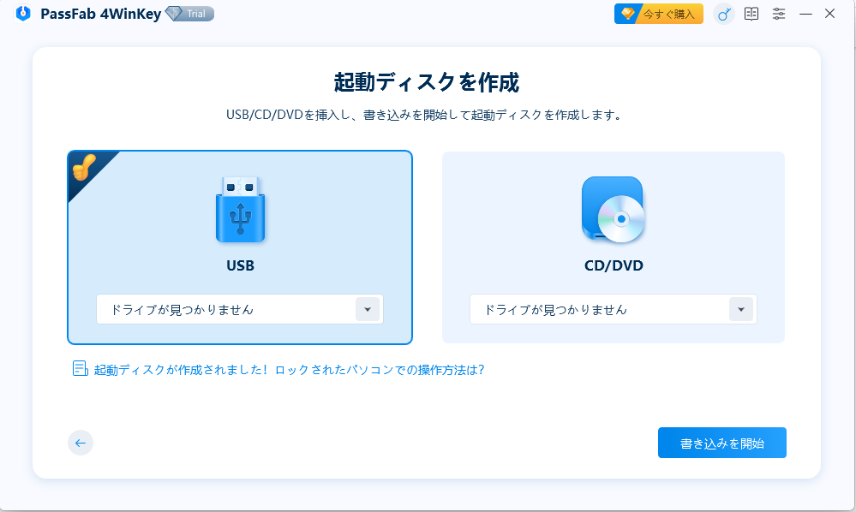
- 注意事項を確認して「続行」をクリックします。
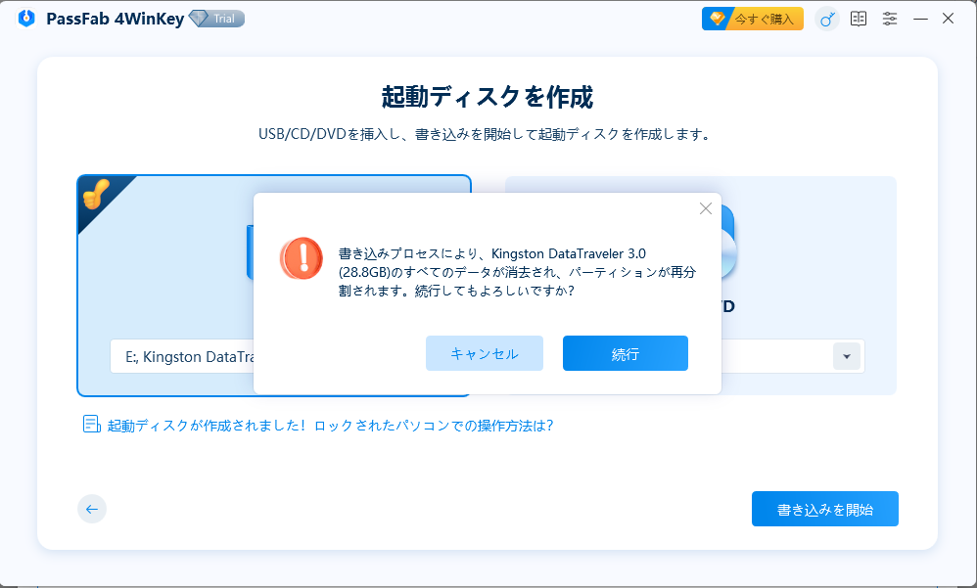
- リセットディスクが作成されますので、ガイドに従って操作します。
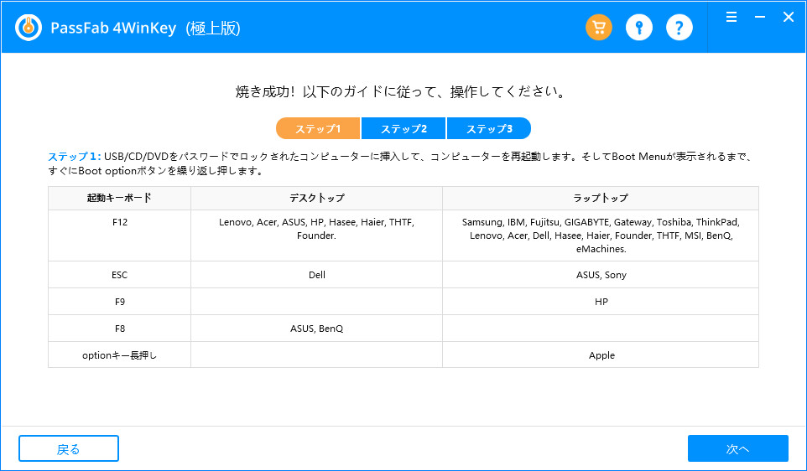
4、リセットディスクからパソコンを再起動すると、次の画面が表示されます。Windowsシステムを選択して、「次へ」をクリックします。
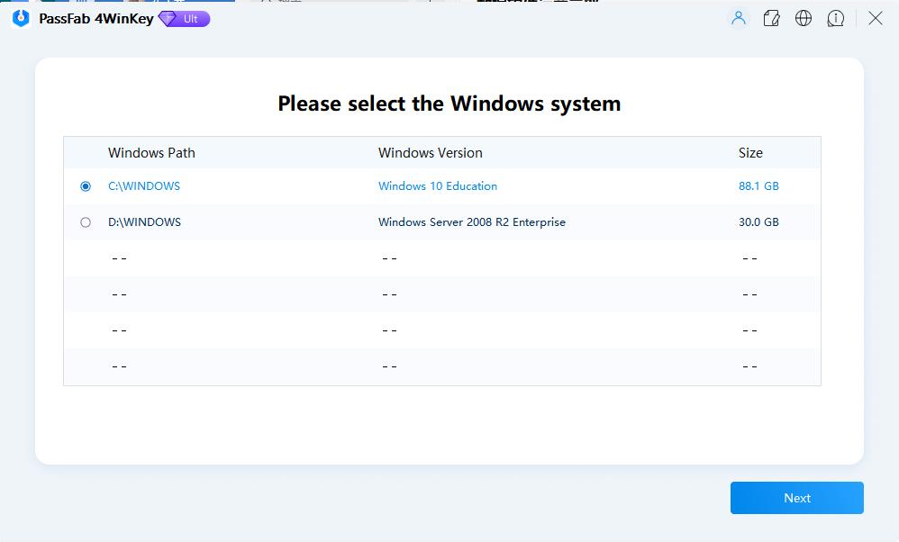
- ユーザー名を選択して「パスワードを削除」をクリックします。
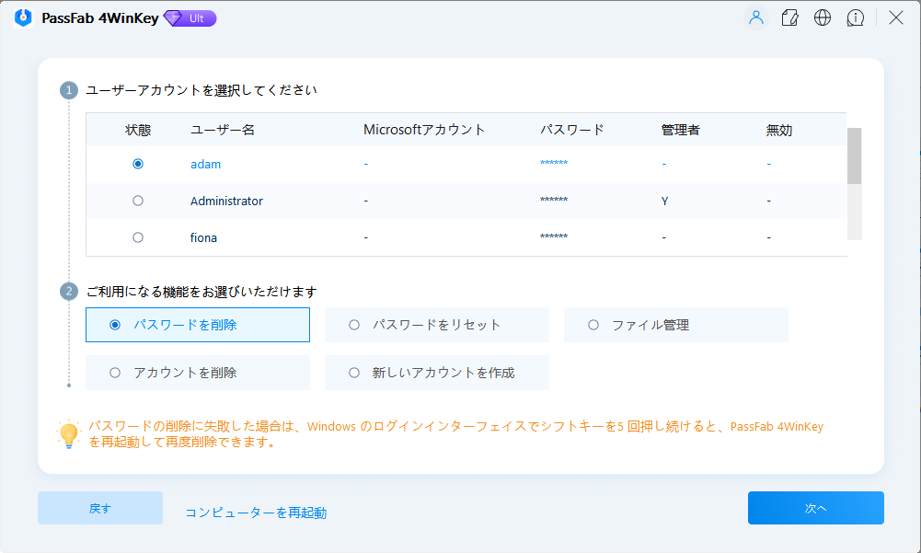
- パスワードの削除が完了したら「再起動」をクリックします。
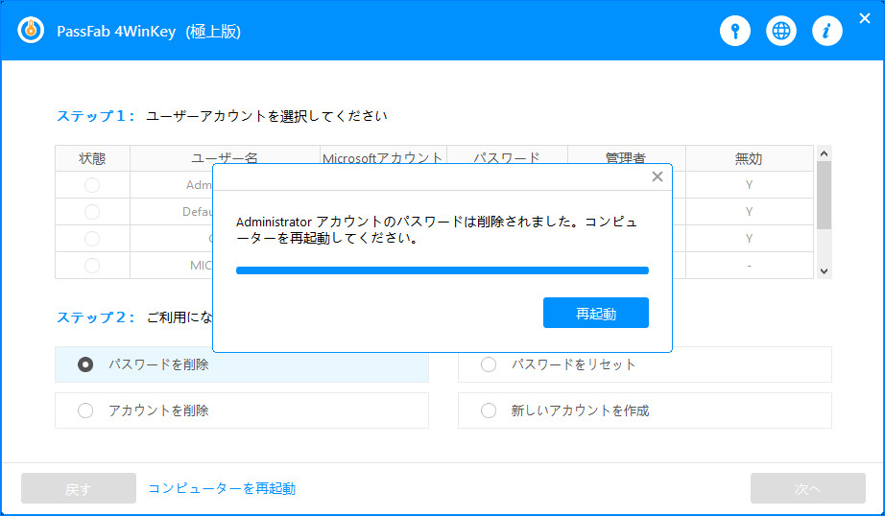

方法２：別のアカウントを使用して、Windows10 ログインパスワードを変更する
Windows10のローカルアカウントのパスワードを忘れた場合、サインインできる別の管理者アカウントがあれば、管理者アカウントを使用してローカルアカウントにログンすることなくパスワードを変更できます。
・Windows10のローカルアカウントのパスワードを忘れた
・サインインできる別の管理者アカウントがある
上記の条件2つを満たす場合は次の手順でログインパスワードを変更できます。
1、管理者アカウントでサインインします。続いて、コントロールパネルを開いて「ユーザーアカウント」を選択します。
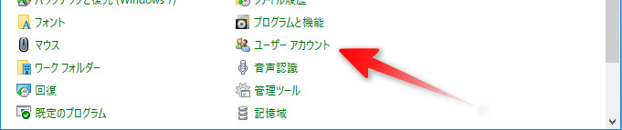
2、「ユーザーアカウントの変更」から「別のアカウントの管理」をクリックします。
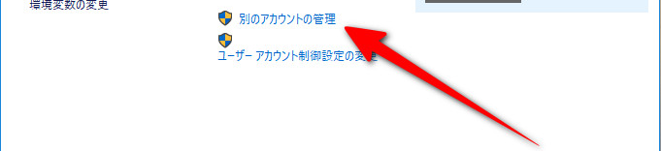
- パスワードを変更したいユーザーを選択します。

4、「パスワードの変更」をクリックすると新しいパスワードを入力する画面が表示されますので、新しいパスワードを設定して「パスワードの変更」を選びます。Windows10で新しく設定したログインパスワードでローカルアカウントにサインインできるか確認し、設定したパスワードを忘れたという事態に再び陥らないように気を付けてください。

方法３：セーフモードでWindows10の忘れたパスワードをリセットする
Windowsに備わる機能のひとつ、セーフモードをご存じでしょうか。パソコンに生じたトラブルの原因を診断する際に役立つモードなのですが、同機能からパスワードを忘れたローカルアカウントにサインインすることなくパスワードをリセットできますので、方法を解説していきます。
1、「スタート」ボタンをクリックして「電源」オプションを開き、「Shift」キーを押しながら「再起動」をクリックします。
- 「トラブルシューティング」から「詳細オプション」に進みます。

- 「スタートアップ設定」をクリックして「再起動」をクリックします。

4、「F6」キーを押して「セーフモードとコマンドプロンプトを有効にする」を実行します。

- コマンドプロンプトが起動しますので「C:¥Windows¥System32>」にコマンド「net user ユーザー名 新しいパスワード」を入力し、「Enter」キーを押します。ユーザー名はパスワードをリセットしたいアカウント名を入力します。

方法４：パソコンを初期化する
Windows10のパスワードを忘れた場合はパソコンを初期化すると解決できますが、パソコンに保存されているデータは消去されますのでご注意ください。
1、「Shift」キーを押しながら「再起動」をクリックします。
2、「トラブルシューティング」から「このPCを初期状態に戻す」をクリックします。
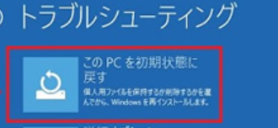
3、「すべて削除する」を選択します。
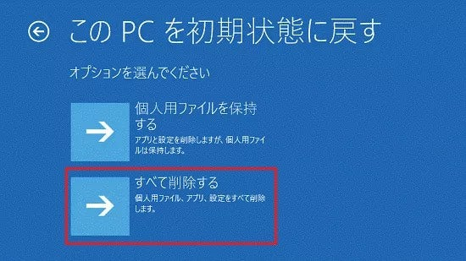

追加情報：Ｗindows10でパスワードの確認方法は？
Windows10で設定したパスワードを忘れたとしても、パソコン上で忘れたパスワードを確認できる方法があれば安心です。残念ながらWindows10のログインパスワードを確認する方法はありませんので忘れた場合に備えて対策を覚えておいてください。ブラウザを使って設定したパスワードであればブラウザに記憶されている可能性がありますので、次の手順でパスワードを確認できます。
1、「…」ボタンをクリックして「設定」を選択します。
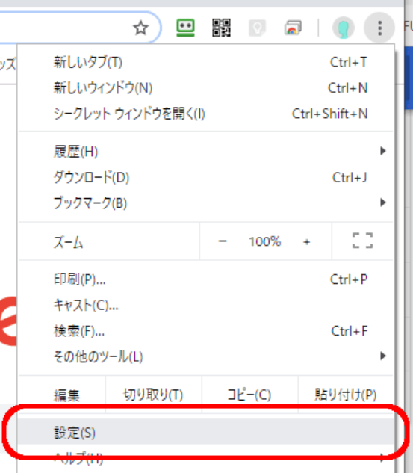
2、「パスワード」を選びます。
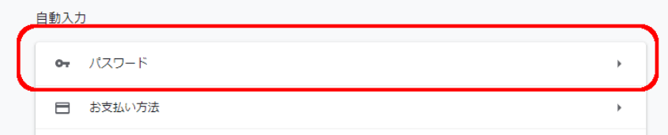
3、保存したパスワードが表示されるので「目」のアイコンをクリックします。

4、Windowsのユーザー名とパスワードを入力します。「OK」をクリックすると保存したパスワードが表示される画面に移動します。

まとめ
Windows10のログインパスワードを忘れた場合の対処法をご紹介しました。Windows10のログインパスワードを忘れたとしても初期化することなく、パスワードを解除したり、リセットしたりする方法がありますので、状況に応じて最適な対策を講じてください。複雑な操作をすることなくWindowsのアカウント種類を問わずにパスワードを忘れた問題を解決したいなら専門ソフトPassFab 4WinKey一択です。管理者や標準ユーザーなどを問わずに同じ操作方法でパスワードを削除できる使いやすい専門ソフトです。

